WIOSNA
Proponowane aktywności:
1. MOJA ROŚLINKA - wspólnie z dzieckiem posiać lub zasadzić roślinkę (rzeżucha, owies, fasola, cebula, ząbek czosnku, zielony wierzchołek pietruszki lub marchewki) i o nią dbać – zachęcać dziecko do obserwacji i przypominać o opiece, ale nie wyręczać w podlewaniu. Posadzić dobrze jest w przezroczystym naczyniu, by można było obserwować wzrost korzeni.
https://www.youtube.com/watch?v=JGNkJp3hqmA – króciutki filmik o wzroście od nasionka.
2. FORSYCJA - wykonanie pracy plastycznej metodą stemplowania.
Obejrzenie ilustracji forsycji, policzenie płatków, nazwanie koloru.
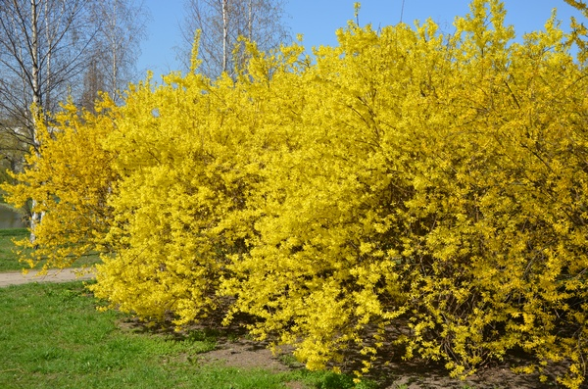
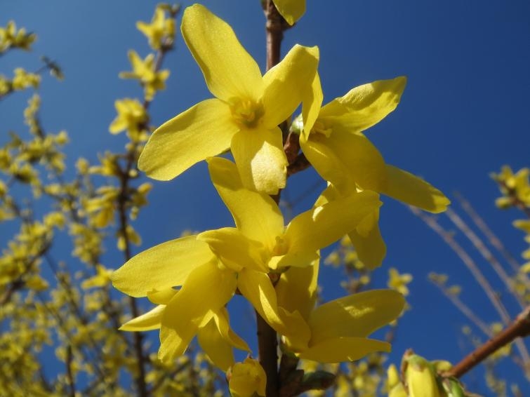
https://mojedziecikreatywnie.pl/2017/04/wiosenna-praca-plastyczna-forsycja/ - kolejne etapy wykonania pracy na blogu.
3. OCZY TEŻ JEDZĄ – wspólne przygotowywanie posiłku.
https://helloyummy.co/ - przykładowe dziecięce, wesołe posiłki.

Propozycje aktywności:
- malowanie kulkami – najlepiej z użyciem tylko barw podstawowych (żółty, niebieski, czerwony),
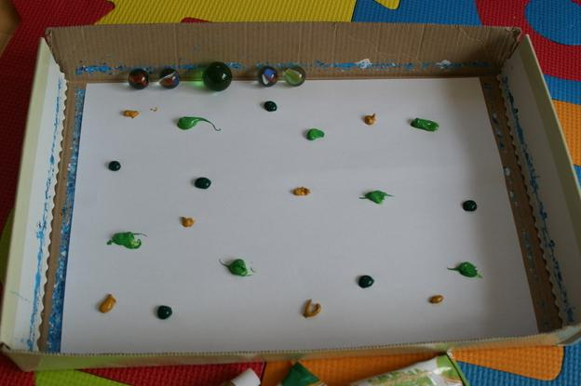
- stemplowanie rolkami po papierze lub ręcznikach,
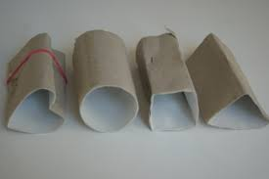
- malowanie dmuchając na rozwodnioną farbę,
- kolorowanka inaczej – malowanie farbami za pomocą patyczków kosmetycznych (do uszu),
- frotaż,
- wyklejanie konturu dowolnego obrazka plasteliną,
- odbijanie dłoni,
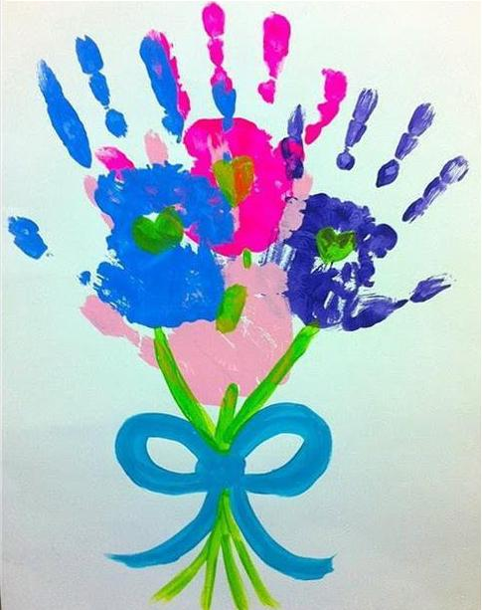
- zabawy masą solną (podstawowy przepis: 1 szklanka mąki, 1 szklanka soli, 1/2 szklanki wody),
- cięcie nożyczkami np. pasków gazety,
- układanie obrazków z nakrętek,
- nawlekanie koralików, makaronu, słomek – również według wzoru,
- bańki mydlane – wspólne przygotowanie roztworu wody z płynem do naczyń lub mydłem, dmuchanie przez słomkę, dmuchanie w wodę z płynem, tworzenie piany,
- picie przez słomkę, próby przenoszenia słomką małych kawałków papieru,
- dmuchanie na kulkę tak by pokonała przygotowany tor – wyścig,
- zabawy typu „gimnastyka języka”, np. naśladowanie konika (kląskanie):
https://logopedarybka.pl/proste-cwiczenie-ktore-da-twojemu-dziecku-wiecej-niz-myslisz/

Opowiadanie za: Dorota Sapela-Wiezorek, Bajeczki z książeczki. Zestaw ćwiczeń i zabaw logopedycznych dla dzieci w wieku 3-6 lat, Wydawnictwo Harmonia, Gdańsk 2015.

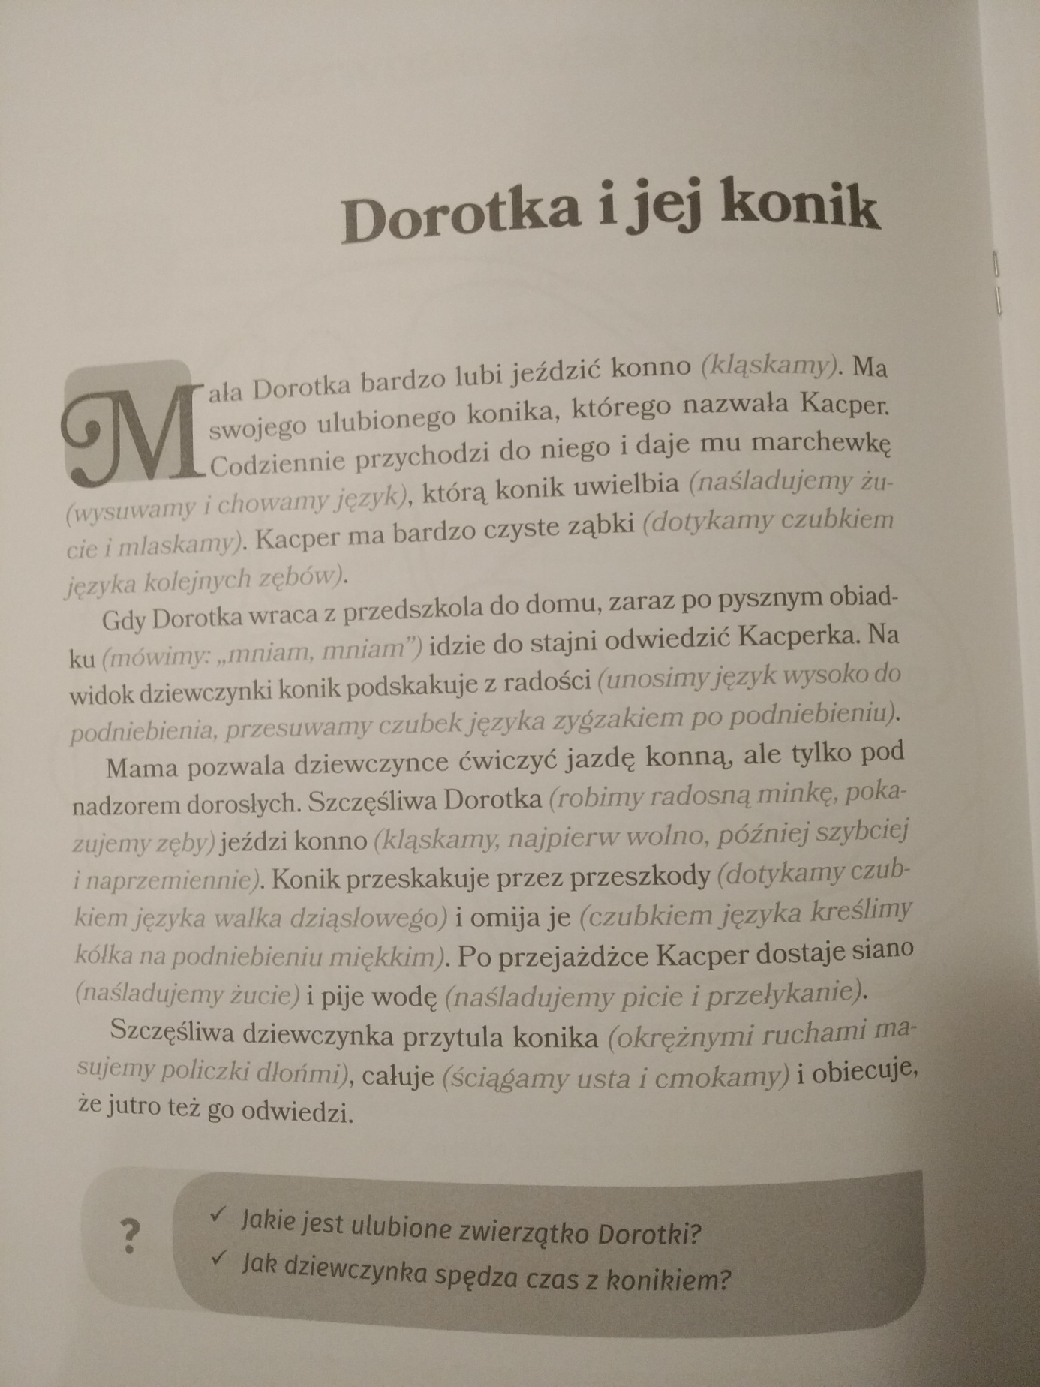
- podnoszenie i przenoszenie przedmiotów stopami. Jeśli to nie sprawia problemów podawanie przedmiotu do rąk,
- wspólne dobieranie w pary skarpetek,
- przypinanie klamerek do sznurka – jeśli są dostępne w różnych kolorach, według wzoru,
- układanie nakrętek według kolorów, układanie sekwencji kolorów,
- zabawy z cieniem – odgadywanie przedmiotu na podstawie rzucanego cienia, próby obrysowywania cienia rzuconego przez prostą zabawkę,
- gry: memory, domino, dobble,
- wyszukiwanie różnic na obrazkach,
- zimno – ciepło,
- rozpoznawanie obrazka po fragmencie,
- co zniknęło? Lub Co zmieniło miejsce – dziecko ma za zadanie dostrzec zmianę w otoczeniu (przedmioty lub ilustracje).

